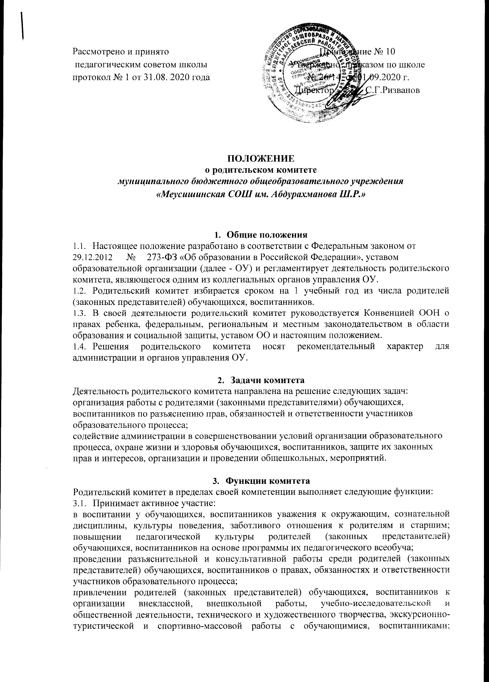  Рассмотрено и принято  педагогическим советом школы  протокол № 1 от 31.08. 2020 года | Приложение № 10  Утверждено приказом по школе  № 26/14 от 01.09.2020 г.  Директор ______С.Г.Ризванов

ПОЛОЖЕНИЕ

о родительском комитете
муниципального бюджетного общеобразовательного учреждения
«Меусишинская СОШ им. Абдурахманова Ш.Р.»

- Общие положения
  - Настоящее положение разработано в соответствии с Федеральным законом от
- № 273-ФЗ «Об образовании в Российской Федерации», уставом
образовательной организации (далее - ОУ) и регламентирует деятельность родительского комитета, являющегося одним из коллегиальных органов управления ОУ.
  - Родительский комитет избирается сроком на 1 учебный год из числа родителей (законных представителей) обучающихся, воспитанников.
  - В своей деятельности родительский комитет руководствуется Конвенцией ООН о правах ребенка, федеральным, региональным и местным законодательством в области образования и социальной защиты, уставом ОО и настоящим положением.
  - Решения родительского комитета носят рекомендательный характер для администрации и органов управления ОУ.
- Задачи комитета
Деятельность родительского комитета направлена на решение следующих задач: организация работы с родителями (законными представителями) обучающихся, воспитанников по разъяснению прав, обязанностей и ответственности участников образовательного процесса;
содействие администрации в совершенствовании условий организации образовательного процесса, охране жизни и здоровья обучающихся, воспитанников, защите их законных прав и интересов, организации и проведении общешкольных, мероприятий.
- Функции комитета
Родительский комитет в пределах своей компетенции выполняет следующие функции:
  - Принимает активное участие:
в воспитании у обучающихся, воспитанников уважения к окружающим, сознательной дисциплины, культуры поведения, заботливого отношения к родителям и старшим; повышении педагогической культуры родителей (законных представителей) обучающихся, воспитанников на основе программы их педагогического всеобуча;
проведении разъяснительной и консультативной работы среди родителей (законных представителей) обучающихся, воспитанников о правах, обязанностях и ответственности участников образовательного процесса;
привлечении родителей (законных представителей) обучающихся, воспитанников к организации внеклассной, внешкольной работы, учебно-исследовательской и общественной деятельности, технического и художественного творчества, экскурсионнотуристической и спортивно-массовой работы с обучающимися, воспитанниками; подготовке к новому учебному году.
- Оказывает содействие педагогам в воспитании у обучающихся, воспитанников ответственного отношения к учебе, привитии им навыков учебного труда и самообразования.
- Оказывает помощь:
семьям в создании необходимых условий для своевременного получения детьми среднего общего образования;
классным руководителям в изучении и улучшении условий воспитания детей в семье, в пропаганде среди родителей (законных представителей) обучающихся положительного опыта семейной жизни;
администрации в организации и проведении родительских собраний.
- Контролирует совместно с администрацией ОУ организацию и качество питания, медицинского обслуживания обучающихся, воспитанников.
- Рассматривает обращения обучающихся, родителей (законных представителей) обучающихся, воспитанников, работников и других лиц в свой адрес, а также по поручению руководителя в адрес администрации ОУ.
- Вносит предложения на рассмотрение администрации ОУ по вопросам организации образовательного процесса.
- Координирует деятельность родительских комитетов классов, групп.
- Взаимодействует с педагогическим коллективом ОУ по вопросам профилактики правонарушений, безнадзорности и беспризорности обучающихся, воспитанников, а также с другими органами коллегиального управления ОУ по вопросам проведения общешкольных, мероприятий.
- Права комитета
Родительский комитет имеет право:
  - Обращаться к администрации и другим коллегиальным органам управления ОУ и получать информацию о результатах рассмотрения обращений.
  - Приглашать:
на свои заседания родителей (законных представителей) обучающихся, воспитанников по представлениям (решениям) родительских комитетов классов, групп;
любых специалистов для работы в составе своих комиссий.
  - Принимать участие:
в разработке локальных актов ОУ;
организации деятельности блока дополнительного образования детей.
  - Принимать меры по соблюдению обучающимися, воспитанниками и их родителями (законными представителями) требований законодательства РФ об образовании и локальных актов ОУ.
  - Выносить общественное порицание родителям (законным представителям) обучающихся, воспитанников, уклоняющимся от воспитания детей в семье.
  - Вносить предложения на рассмотрение администрации ОУ о поощрениях обучающихся, воспитанников и их родителей (законных представителей).
  - Разрабатывать и принимать: положение о родительском комитете;
положения о постоянных и (или) временных комиссиях комитета; план работы комитета;
планы работы комиссий комитета.
  - Выбирать председателя родительского комитета, его заместителя и контролировать их деятельность.
  - Принимать решения:
о создании или прекращении своей деятельности;
создании и роспуске своих постоянных и (или) временных комиссий, назначении их руководителей;
прекращении полномочий председателя родительского комитета и его заместителя.
- Ответственность комитета
Родительский комитет несет ответственность:
за выполнение плана работы;
соответствие принятых решений действующему законодательству РФ и локальным актам ОУ;
выполнение принятых решений и рекомендаций;
установление взаимодействия между администрацией ОУ и родителями (законными представителями) обучающихся, воспитанников по вопросам семейного и общественного воспитания.
- Порядок организации деятельности комитета
  - В состав родительского комитета входят по одному представителю от каждого класса , группы. Представители от классов , групп избираются ежегодно на родительских собраниях классов , групп в начале каждого учебного года.
  - Родительский комитет работает по плану, согласованному с руководителем ОУ.
  - Заседания родительского комитета проводятся по мере необходимости, но не реже одного раза в триместр (четверть).
  - Кворумом для принятия решений является присутствие на заседании более половины членов комитета.
  - Решения родительского комитета принимаются простым большинством голосов его членов, присутствующих на заседании. В случае равенства голосов решающим является голос председателя.
  - Непосредственное руководство деятельностью родительского комитета осуществляет его председатель, который:
обеспечивает ведение документации комитета;
координирует работу комитета и его комиссий;
ведет заседания комитета;
ведет переписку комитета.
  - О своей работе родительский комитет отчитывается перед общешкольным родительским собранием по мере необходимости, но не реже двух раз в год.
  - Свою деятельность члены родительского комитета осуществляют на безвозмездной основе.
  - Родительский комитет ведет протоколы своих заседаний и общешкольных родительских собраний в соответствии с инструкцией по делопроизводству.
  - Протоколы родительского комитета хранятся в составе отдельного дела в канцелярии ОУ.
  - Ответственность за делопроизводство родительского комитета возлагается на его председателя.

7. Порядок принятия и срок действия Положения

7.1. Данное Положение рассматривается и принимается на педагогическом совете образовательной организации и утверждается приказом руководителя образовательной организации.
7.2. Настоящее Положение принимается на неопределенный срок и вступает в силу с момента его утверждения.
7.3. Данное Положение может быть изменено и дополнено в соответствии с вновь изданными нормативными актами муниципального, регионального, федерального органов управления образованием только решением педагогического совета.
7.4. Изменения и дополнения к Положению принимаются на педагогическом совете образовательной организации в составе новой редакции Положения, которое утверждается приказом руководителя образовательной организации. После принятия новой редакции Положения предыдущая редакция утрачивает силу.

